Nombre y Apellidos: | RUNE BRITO NÚÑEZ | Firma del Alumno:
DNI: | 78852907-Y | Firma del Profesor:

Apto: | No Apto: | Calificación:

Instrucciones Generales

La puntuación máxima será de 10 puntos.
Esta prueba tendrá una duración máxima de 1260 minutos
( Temporalizados durante el módulo )

El alumno/a deberá acatar las siguientes normas durante la duración de la práctica :

- Rellene el encabezado con su nombre, apellidos y D.N.I.
- Firme en todas y cada una de las hojas entregadas, incluidas las que estén en blanco.
- Usar exclusivamente bolígrafo azul o negro
- Guardar los ficheros generados en una carpeta con nombre MF0489_E2
- El docente le indicará al final como entregar el contenido de dicha carpeta
- Al finalizar el ejercicio y antes de entregarlo comprueba tus respuestas, en caso de duda consulta al docente.

Equipo y material

- Bolígrafo azul.
- Folios.
- Ordenadores.
- Conexión a Internet. ( Para buscar información a modo de ayuda )
- Pendrive.

Instrucciones específicas

El objetivo de esta práctica guiada es crear una VPN en el programa Packet Tracer simulando una conexión de dos áreas de una empresa utilizando como vínculo Internet, permitiendo a los miembros de soporte técnico tener acceso a los equipos de cómputo de la otra área. Todo ello utilizando la infraestructura de Internet y una encriptación entre las dos áreas.

Condiciones de realización:

La actividad se llevará a cabo en el aula y el alumnado contará en todo momento supervisión del docente.

El alumnado contará con una duración de 1260 minutos para realizar la práctica.

El alumno podrá hacer uso de internet para su realización, y se detallan a continuación algunas webs de ayuda.

Páginas webs :

https://es.wikipedia.org/wiki/Packet_Tracer

https://www.netacad.com/es/courses/packet-tracer

EJEMPLOS : https://www.youtube.com/watch?v=3_rz0Kwhfh8

https://www.youtube.com/watch?v=E4rqf97cBIE

En ella se valorará la utilización de herramientas para la gestión del tiempo y secuenciación del uso de las aplicaciones necesarias. Y se observará especialmente la autonomía del alumnado a la hora de ejecutar y tomar decisiones. Como también la estructuración del ejercicio en donde se solicitará, orden, coherencia y limpieza.

Una vez terminado la práctica se le notificará al docente y pasará a su evaluación.

Descripción de la práctica

Primero Diseñamos nuestra red dentro de Packet Tracer.
Y trabajaremos a partir de este diagrama:

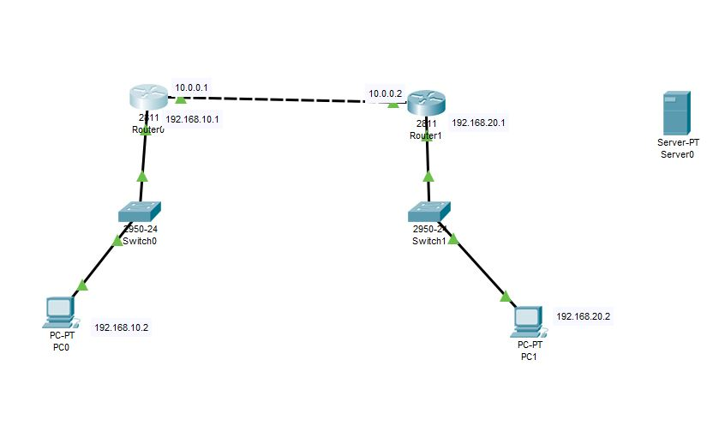

Comenzamos por configurar los ordenadores 0 y 1 y los routers r 0 y 1 especificando el enrutamients con sus ips y los FastEthernet 0/0 y 0/1.

Vamos a configurar el ordenador numero 1 (PC0)

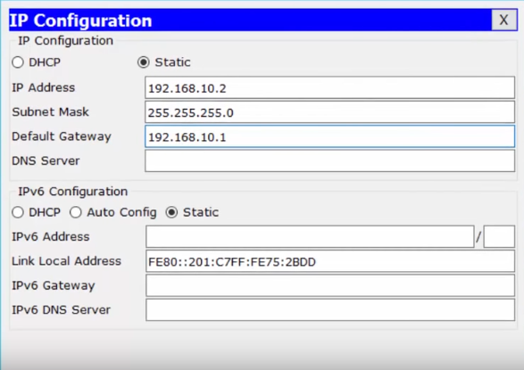

También el ordenador numero 2 (PC1)

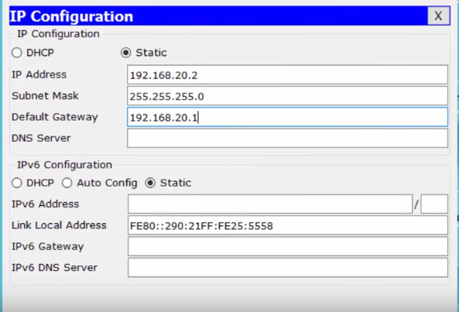

Posteriormente los Firewalls en los router ( en este caso dos) el ROUTER 0 y el ROUTER 1

Para activarlos debemos primero confogurar los fasteternet 0/0 y 0/1 de estos y encenderlos en ON

ROUTER 0

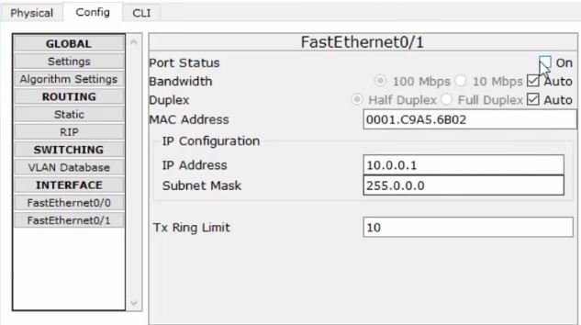

ROUTER 1

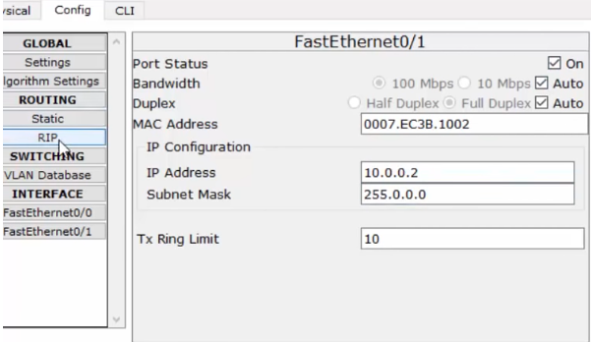

Ingresamos los RIP en cada uno de ellos en las redes en las cuales van a ripear.

ROUTER 0

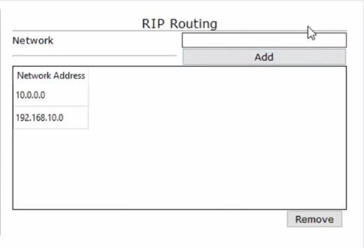

ROUTER 1
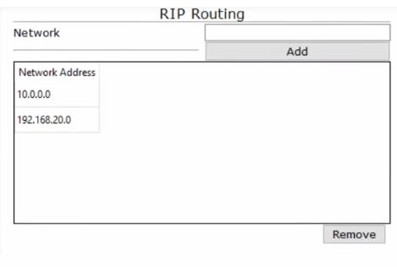

Posteriormente Abrimos en cada uno de los Routers e iinsertamos en la sección CLI los comandos que se dan a continuación para cada uno de ellos (ROUTER 0 y ROUTER 1:

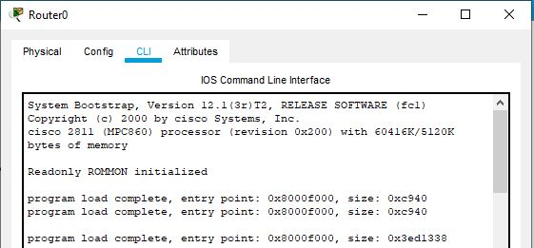

Para el Router 0 tenemos:

crypto isakmp policy 10
authentication pre-share
hash sha
encryption aes 256
group 2
lifetime 86400
exit
crypto isakmp key toor address 10.0.0.2 (router 2)
crypto ipsec transform-set TSET esp-aes esp-sha-hmac
access-list 101 permit ip 192.168.10.0 0.0.0.255 192.168.20sho.0 0.0.0.255 (Direccion red 1 y red 2)
crypto map CMAP 10 ipsec-isakmp
set peer 10.0.0.2 (Router 2)
match address 101
set transform-set TSET
exit
interface fa0/1 (Interface a Router 2)
crypto map CMAP
do wr

Para el Router 1 tenemos:

crypto isakmp policy 10
authentication pre-share
hash sha
encryption aes 256
group 2
lifetime 86400
exit
crypto isakmp key toor address 10.0.0.1 (router 1)
crypto ipsec transform-set TSET esp-aes esp-sha-hmac
access-list 101 permit ip 192.168.20.0 0.0.0.255 192.168.10.0 0.0.0.255 (Direccion red 2 y red 1)
crypto map CMAP 10 ipsec-isakmp
set peer 10.0.0.1 (Router 1)
match address 101
set transform-set TSET
exit
interface fa0/1 (Interface a Router 1)
crypto map CMAP
do wr

Posteriormente, nos resta verificar que los los paquetes enviados encriptados van desde PC-0 a PC-1 y que del otro lado se puedan desencriptar
Y por último, tan solo nos resta ir a la consola de comandos para verificar esa acción escribiendo sobre la misma los comandos para ver los paquetes enviados y recibidos y comprobar que fueron encriptados/desencriptados a través de sus estadísticas, los comandos son:
show crypto isakmp sa
y
show crypto ipsec sa

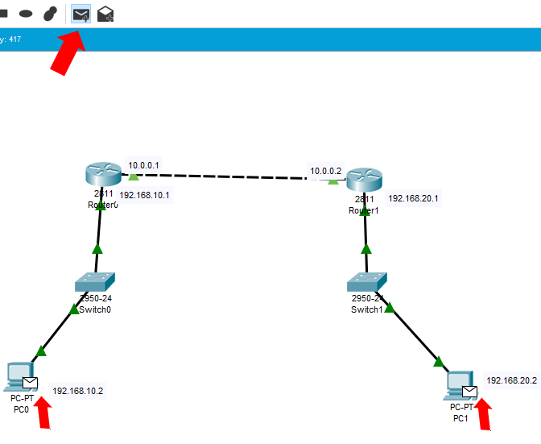
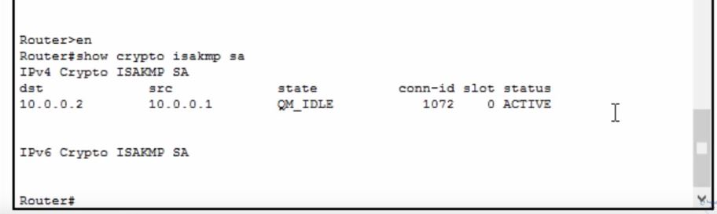
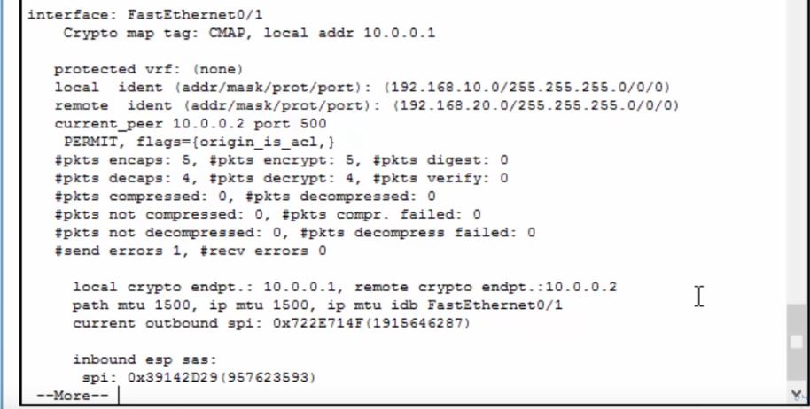
Con ello, vemos que se han enviado los paquetes correctamente encriptados y desencriptados a cada lado de la red.

